Gestion des collatéraux

Besoin : Ajout d’un collatéral à un utilisateur en cas d’absence d’un autre utilasateur. Dans notre exemple, mettre Florent Riss en tant que Collatéral de Jean-Pierre en l’absence de ce dernier.

Action :
Aller dans le menu « MENU AGENCE > MENU CLIENT > MENU PARAMETRAGE CLIENTS > Gestion utilisat.autorisés/respons. »
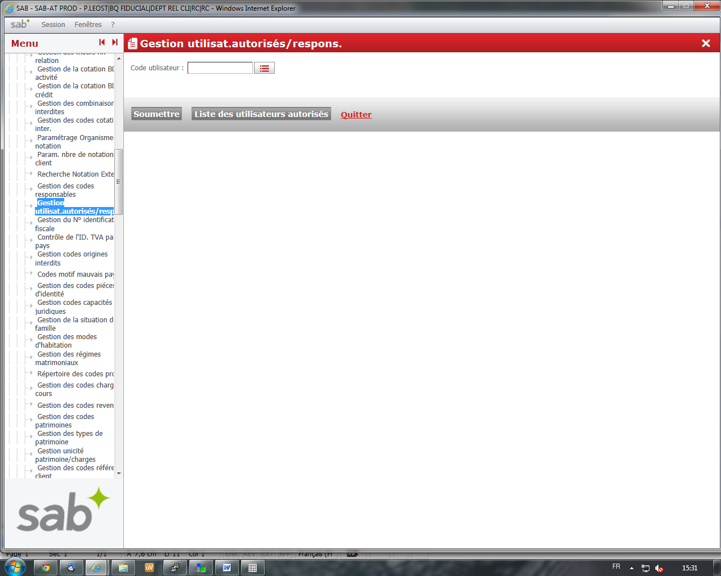

Chercher l’utilisateur voulu dans le champ code utilisateur (dans notre cas F.RISS)
Puis soumettre

Dans l’écran suivant, cliquer sur « Lister les responsables » et choisir la personne à qui l’on souhaite ajouter un colatéral (dans notre cas « Jean-Pierre »).
Soumettre.
Apparait alors les champs date de début et date de fin en mode modification. Saisir les dates voulues.
Soumettre.
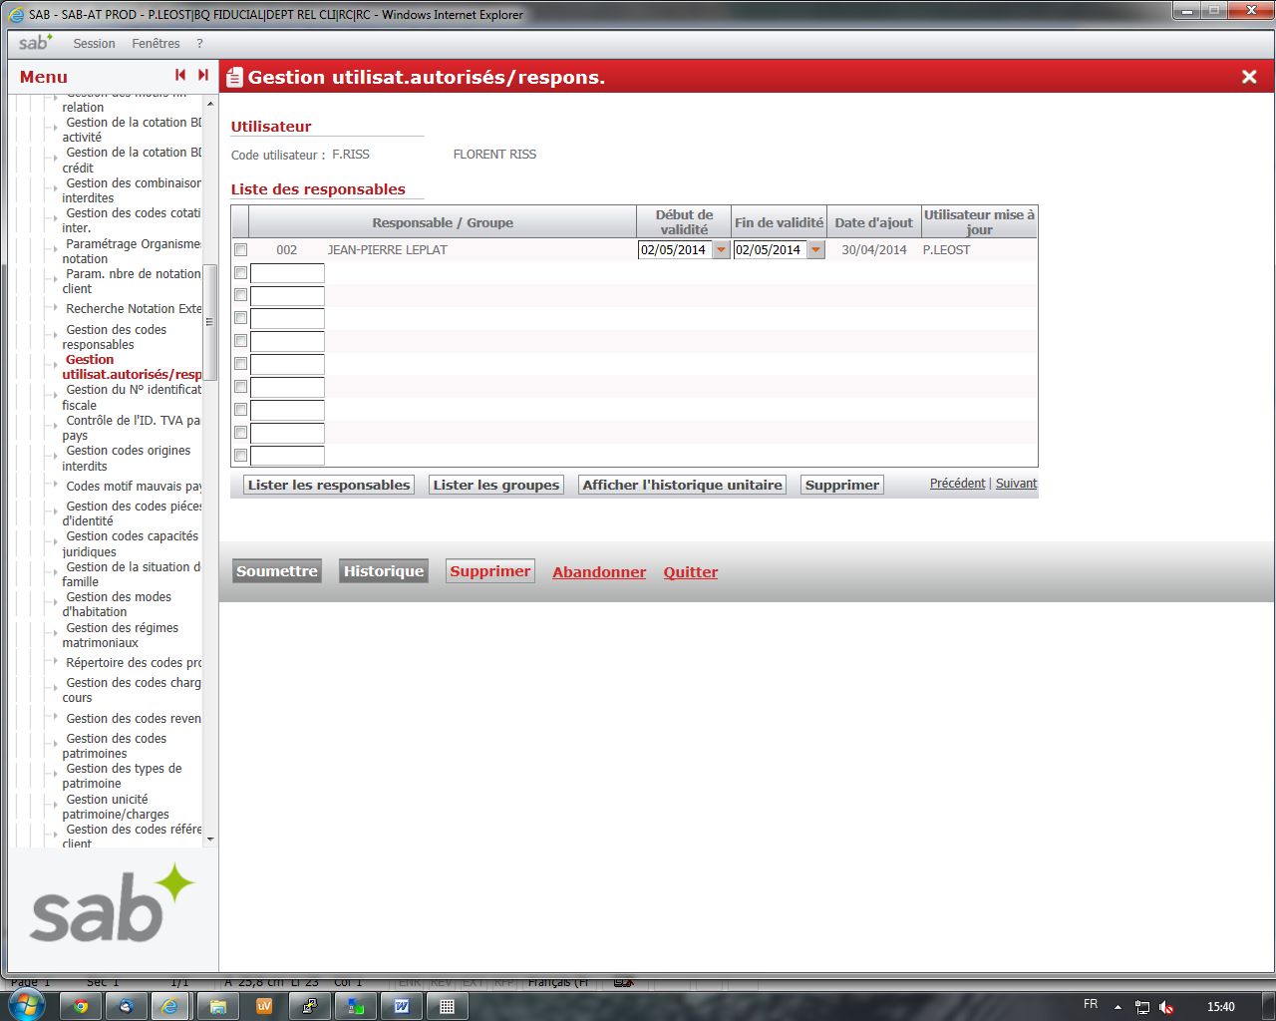
Il est important de saisir les dates pour borner la validité de la délégation. Ces dates se retrouveront dans les pistes d’audit.

